Муниципальное автономное дошкольное образовательное учреждение
Городского округа «город Ирбит» Свердловской области «Детский сад № 23»

«Единый день дорожной безопасности»
Обеспечение безопасности движения на дороге становится все более важной задачей в работе с детьми.
12 сентября 2023 года в детском саду «Звездочка» состоялся «Единый день дорожной безопасности». Основной целью которого является формирование навыков безопасного поведения на дорогах. В рамках дня безопасности по ПДД с детьми дошкольного возраста была организована линейка с участием Юных инспекторов дорожного движения «Светофорчик». Спланированы занятия познавательного цикла, беседы, наблюдения за движением транспорта, рассматривание иллюстраций, книг, альбомов, рисунков с изображением улиц, транспорта, проезжей части, подвижные игры.
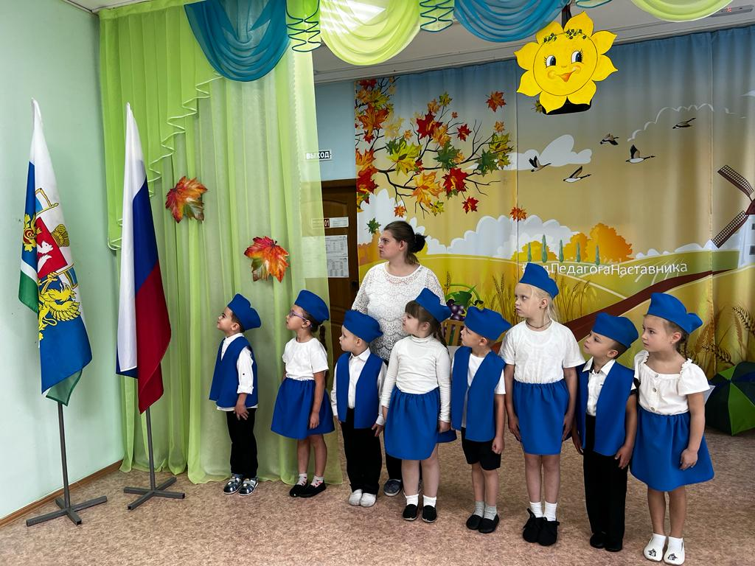
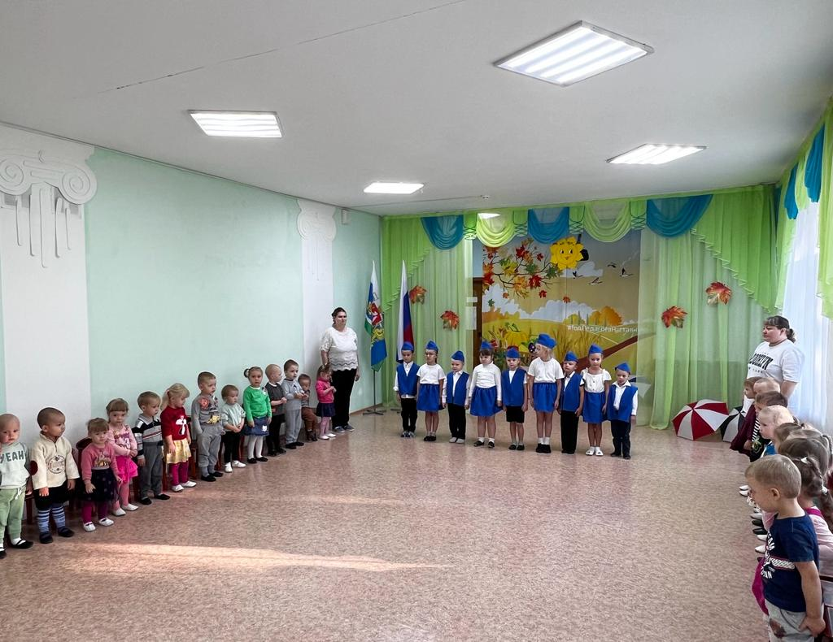

В течение всего дня мы старались донести до каждого ребёнка, что каждый участник дорожного движения, и взрослый, и ребёнок, обязан выполнять установленные правила, а также формировали у детей необходимые представления, умения и навыки безопасного поведения на улицах и дорогах.
Музыкальный руководитель: Т.М. Бахтина

